
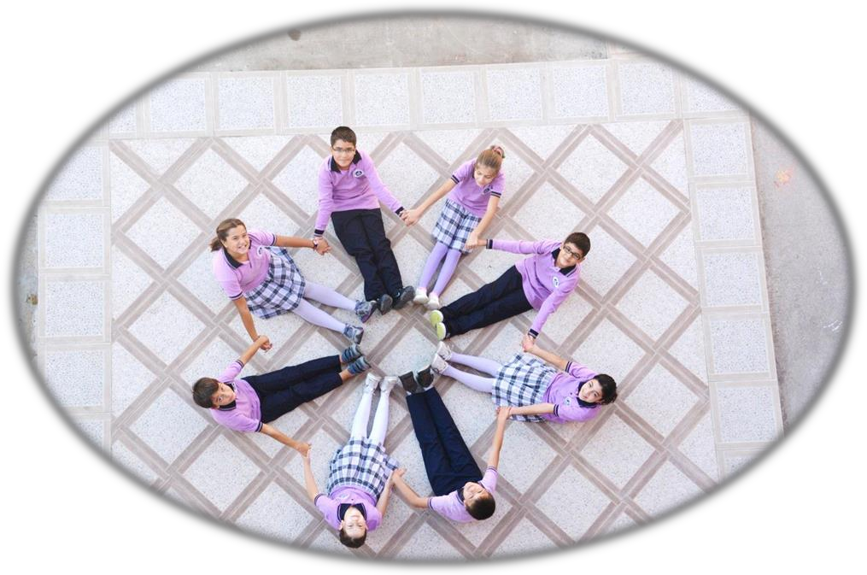

2024-2028 STRATEJİK PLANI
SARIKAYA
İLKOKULU ve ORTAOKULU

2024-2028 GAZİANTEP/ŞAHİNBEY

2019

2019-2023
STRATEJİK PLANI
FADİME TUNCER ORTAOKULU

GAZİPAŞA/ANTALYA


T.C.
ŞAHİNBEY KAYMAKAMLIĞI
SARIKAYA İLKOKULU veORTAOKULU MÜDÜRLÜĞÜ

2024-2028
STRATEJİK PLANI

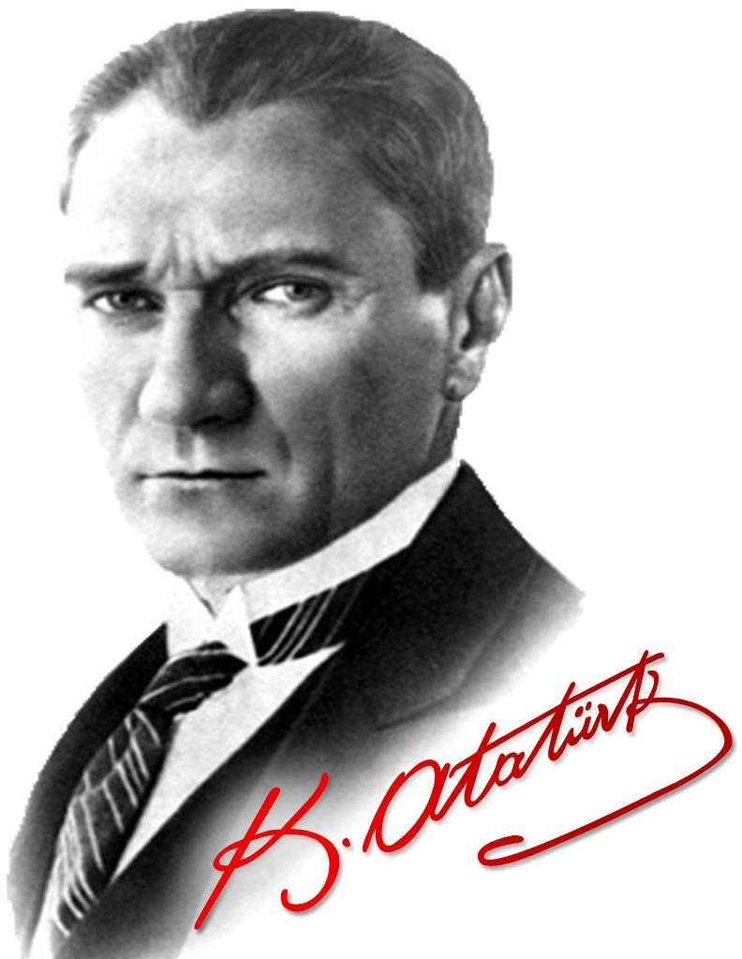
“Çalışmadan, yorulmadan, üretmeden, rahat yaşamak isteyen toplumlar, önce haysiyetlerini, sonra hürriyetlerini ve daha sonrada istiklal ve istikballerini kaybederler”.
Mustafa Kemal ATATÜRK
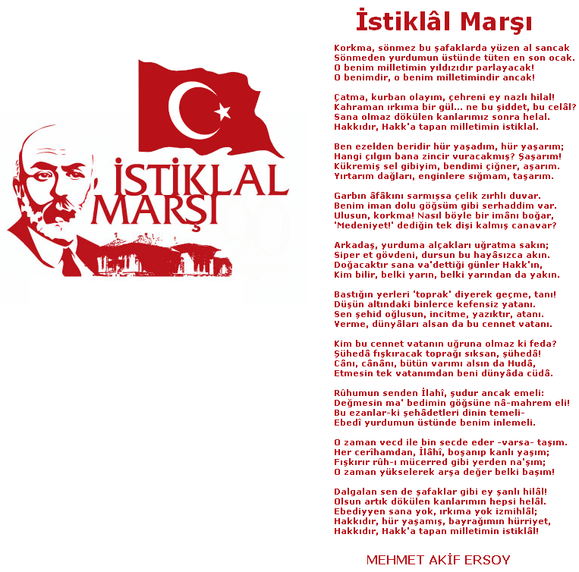

SUNUŞ
Çağımız dünyasında her alanda yaşanan hızlı gelişmelere paralel olarak eğitimin amaçlarında, yöntemlerinde ve işlevlerinde de değişimin olması vazgeçilmez, ertelenmez ve kaçınılmaz bir zorunluluk haline gelmiştir. Eğitimin her safhasında sürekli gelişime açık, nitelikli insan yetiştirme hedefine ulaşılabilmesi; belli bir planlamayı gerektirmektedir.
Milli Eğitim Bakanlığı birimlerinin hazırlamış olduğu stratejik planlama ile izlenebilir, ölçülebilir ve geliştirilebilir çalışmaların uygulamaya konulması daha da mümkün hale gelecektir. Eğitim sisteminde planlı şekilde gerçekleştirilecek atılımlar; ülke bazında planlı bir gelişmenin ve başarmanın da yolunu açacaktır.
Eğitim ve öğretim alanında mevcut değerlerimizin bilgisel kazanımlarla kaynaştırılması; ülkemizin ekonomik, sosyal, kültürel yönlerden gelişimine önemli ölçüde katkı sağlayacağı inancını taşımaktayız. Stratejik planlama, kamu kurumlarının varlığını daha etkili bir biçimde sürdürebilmesi ve kamu yönetiminin daha etkin, verimli, değişim ve yeniliklere açık bir yapıya kavuşturulabilmesi için temel bir araç niteliği taşımaktadır.
Bu anlamda, 2019-2023 dönemi stratejik planının; belirlenmiş aksaklıkların çözüme kavuşturulmasını ve çağdaş eğitim ve öğretim uygulamalarının bilimsel yönleriyle başarıyla yürütülmesini sağlayacağı inancını taşımaktayız. Bu çalışmayı planlı kalkınmanın bir gereği olarak görüyor; planın hazırlanmasında emeği geçen tüm paydaşlara teşekkür ediyor, İlçemiz, İlimiz ve Ülkemiz eğitim sistemine hayırlı olmasını diliyorum.
Bayram ARICI
Okul Müdürü

İÇİNDEKİLER | SAYFA NO
SUNUŞ | 6
İÇİNDEKİLER | 7
- BÖLÜM: GİRİŞ VE PLAN HAZIRLIK SÜRECİ
  - Amaç
  - Kapsam
  - Yasal Dayanak
  - Üst Kurul ve Stratejik Plan Ekibi
  - Çalışma Takvimi
- BÖLÜM: DURUM ANALİZİ
  - Tarihsel Gelişim
  - Mevzuat Analizi
  - Faaliyet Alanları, Ürün ve Hizmetler
  - Paydaş Analizi
  - Kurum İçi Analiz
    - Örgütsel Yapı
    - İnsan Kaynakları
    - Teknolojik Düzey
    - Mali Kaynaklar
    - İstatistikî Veriler
  - Çevre Analizi
    - PEST-E Analizi
    - Üst Politika Belgeleri
  - GZFT Analizi
  - Sorun Alanları
- BÖLÜM: GELECEĞE YÖNELİM
  - Misyon
  - Vizyon
  - Temel Değerler ve İlkeler
  - Temalar
  - Amaçlar
  - Hedefler
  - Performans Göstergeleri
  - Tedbir ve Maliyetlendirme
    - Eylem Planları
  - Stratejiler
- BÖLÜM: İZLEME ve DEĞERLENDİRME
  - Raporlama
    - İzleme Raporları
    - Tedbir Raporları
EKLER

BÖLÜM I: GİRİŞ ve PLAN HAZIRLIK SÜRECİ

5018 sayılı Kamu Mali Yönetimi ve Kontrol Kanunu, bütçe kaynaklarının etkili, ekonomik, verimli ve hesap verebilir şekilde kullanılması gerektiğini ilke edinmiştir.
Stratejik plan, bilindiği üzere 5018 sayılı Kanun içerisinde yer alan en önemli alanlardan biridir. Bu planlar aracılığıyla, kurumların beş yıllık misyon ve vizyonları ile amaç, hedef ve faaliyetlerine ilişkin farkındalık oluşmaktadır.
Stratejik Planlama Ekibi ve Strateji Geliştirme Kurulu ile birlikte birimlerde oluşturulan Birim Stratejik Plan Hazırlık Ekipleri ve dış paydaşlar da planlama çalışmalarına dahil edilmek suretiyle geniş kapsamlı bir çalışma grubu oluşturulmuş ve bu sayede kurum kültürü açısından bir kalite standardı yakalanmıştır.

SARIKAYA İLKOKULU ve ORTAOKULU MÜDÜRLÜĞÜ 2024-2028 dönemini kapsayan stratejik plan çalışmalarında misyon, vizyon, amaç, hedef ve faaliyetlerini belirleyerek stratejik planlamasını oluşturmuştur.

Üst Kurul Bilgileri |  | Ekip Bilgileri
Adı Soyadı | Unvanı | Adı Soyadı | Unvanı
Bayram ARICI | Okul Md. | Mizgin DEMİR | Öğretmen
Seda DOĞAN | Md. Yrd. | Serkan DİKOĞLU | Öğretmen
Yasemin YELER YILMAZ | Öğretmen | Rumeysa ÖZGÜRSOY | Öğretmen
Zeynep GÜRASLAN | Okul Aile Bir. Bşk | Ömür TORUN | Öğretmen
Hatice ÇAM | Okul Aile Birliği Bşk. Yard. | Mustafa Furkan YILDIRIM | Öğretmen
Mustafa ÇAM | Veli | Serkan DİKOĞLU | Öğretmen
 |  | Enes ŞENOL | Öğretmen
 |  | Ebru KAYA | Öğretmen
 |  | Nimet ÖZEN | Öğretmen

BÖLÜM II: DURUM ANALİZİ
Durum analizi bölümünde okulumuzun mevcut durumu ortaya konularak neredeyiz sorusuna yanıt bulunmaya çalışılmıştır.
Bu kapsamda okulumuzun kısa tanıtımı, okul künyesi ve temel istatistikleri, paydaş analizi ve görüşleri ile okulumuzun Güçlü Zayıf Fırsat ve Tehditlerinin (GZFT) ele alındığı analize yer verilmiştir.

Okulun Kısa Tanıtımı/Kurumsal tarihçe
Okulumuz ilk olarak birleştirilmiş sınıf köy okulu olarak açılmıştır. Afet bölgesi olması nedeni ile ilk binasından köyün aşağı kısmında şuan lojman olarak geçen okulda ilkokul düzeyinde eğitim – öğretim vermiştir. 2009 yılında açılan yeni bina ila okulumuz ikili öğretime geçmiş ve ilkokul/ortaokul düzeylerinde eğitim- öğretim vermeye başlamıştır. 2018 – 2019 eğitim – öğretim yılında ise ilkokul ortaokul binaları ayrılmış ve Sarıkaya Ortaokulu tekli öğretime geçerek 2009 yılından günümüze kullanıma açılan binada eğitim – öğretime devam etmiştir. 6 Şubat Kahramanmaraş merkezli depremler neticesinde Ortaokul binamızın ortahasarlı olarak değerlendirilmesi neticesinde ortaokul ilkokula taşınmış ve ilkokul binası ortaokula tahsis edilmiştir.
Okulumuz bünyesinde 10 derslik , 10 şube, 1 Müdür Odası, 1 müdür Yrd. Odası, 1 kantin (işletmesinin bulunmamasından dolayı öğretmenler odası olarak kullanılmaktadır.) 1 bilişim teknolojileri sınıfı (donanımı bulunmamasından dolayı derslik olarak kullanılmaktadır.), 1 fen ve teknoloji laboratuarı, 1 Kütüphane, 1 çok amaçlı salon ve Tuvaletler mevcuttur.
Okulumuz il ve ilçelerde yapılan sosyal, sportif ve kültürel faaliyetlere etkin olarak katılmaktadır. Yapılan bu faaliyetlerden çeşitli ödüller kazanılmıştır.
..............................................................................

Okulun Mevcut Durumu: Temel İstatistikler

Okul Künyesi
Okulumuzun temel girdilerine ilişkin bilgiler altta yer alan okul künyesine ilişkin tabloda yer almaktadır.

Temel Bilgiler Tablosu- Okul Künyesi
İli: |  | GAZİANTEP |  | İlçesi: |  | ŞAHİNBEY
Adres: |  | SARIKAYA MAH. 1NOLU CAD. 45/A |  | Coğrafi Konum (link): |  | https://www.google.com/maps/place/Sar%C4%B1kaya,+27410+%C5%9Eahinbey%2FGaziantep/@37.0892095,37.052346,15z/data=!3m1!4b1!4m5!3m4!1s0x152e3dcc2a3d167b:0xd2d1d4fcdd2f1500!8m2!3d37.08921!4d37.052346
Telefon Numarası: |  | 0545473089 |  | Faks Numarası:
e- Posta Adresi: |  | 735238@meb.k12.tr |  | Web sayfası adresi: |  | https://sahinbeysarikayaoo.meb.k12.tr/
Kurum Kodu: |  | 735238 |  | Öğretim Şekli: |  | (Tam Gün)
Okulun Hizmete Giriş Tarihi : |  | 2018 |  | Toplam Çalışan Sayısı |  | 15
Öğrenci Sayısı: | Kız | 99 |  | Öğretmen Sayısı | Kadın | 8
Öğrenci Sayısı: | Erkek | 121 |  | Öğretmen Sayısı | Erkek | 6
Öğrenci Sayısı: | Toplam | 220 |  | Öğretmen Sayısı | Toplam | 14
Derslik Başına Düşen Öğrenci Sayısı : |  |  | 22 | Şube Başına Düşen Öğrenci Sayısı : |  |  | 22
Öğretmen Başına Düşen Öğrenci Sayısı : |  |  | 15,7 | Şube Başına 30’dan Fazla Öğrencisi Olan Şube Sayısı : |  |  | 1
Öğrenci Başına Düşen Toplam Gider Miktarı |  |  | 50 | Öğretmenlerin Kurumdaki Ortalama Görev Süresi : |  |  | 5

Çalışan Bilgileri
Okulumuzun çalışanlarına ilişkin bilgiler altta yer alan tabloda belirtilmiştir.
Çalışan Bilgileri Tablosu
Unvan | Erkek | Kadın | Toplam
Okul Müdürü ve Müdür Yardımcısı | 1 | 1 | 2
Sınıf Öğretmeni | 2 | 3 | 5
Branş Öğretmeni | 3 | 4 | 7
Rehber Öğretmen | - | - | -
İdari Personel | - | - | -
Yardımcı Personel | - | 1 | 1
Güvenlik Personeli | - | - | -
Toplam Çalışan Sayıları | 6 | 9 | 15

Okulumuz Bina ve Alanları
Okulumuzun binası ile açık ve kapalı alanlarına ilişkin temel bilgiler altta yer almaktadır.

Okul Yerleşkesine İlişkin Bilgiler
Okul Bölümleri |  | Özel Alanlar | Var | Yok
Okul Kat Sayısı | 3 | Çok Amaçlı Salon | 1 | -
Derslik Sayısı | 10 | Çok Amaçlı Saha | - | -
Derslik Alanları (m2) | 35m2 | Kütüphane | 1
Kullanılan Derslik Sayısı | 10 | Fen Laboratuvarı | 1
Şube Sayısı | 10 | Bilgisayar Laboratuvarı | 1
İdari Odaların Alanı (m2) | 29 | İş Atölyesi | - | -
Öğretmenler Odası (m2) | 17m2 | Beceri Atölyesi | - | -
Okul Oturum Alanı (m2) | 900 M2 | Pansiyon | - | -
Okul Bahçesi (Açık Alan)(m2) | 300 m²
Okul Kapalı Alan (m2) | 600m2
Sanatsal, bilimsel ve sportif amaçlı toplam alan (m²) | 300 m²
Kantin (m2) | 17m2
Tuvalet Sayısı | 9
Diğer (………….)

Sınıf ve Öğrenci Bilgileri
Okulumuzda yer alan sınıfların öğrenci sayıları alttaki tabloda verilmiştir.

Sınıfı | Kız | Erkek | Toplam | Sınıfı | Kız | Erkek | Toplam
5/A | 19 | 23 | 42 | Anasınıfı | 10 | 16 | 26
6/A | 14 | 9 | 23 | 1/A | 11 | 11 | 22
7/B | 6 | 10 | 16 | 2/A | 8 | 9 | 17
7/A | 6 | 9 | 15 | 3/A | 10 | 14 | 24
8/A | 5 | 11 | 16 | 4/A | 10 | 9 | 19

Donanım ve Teknolojik Kaynaklarımız
Teknolojik kaynaklar başta olmak üzere okulumuzda bulunan çalışır durumdaki donanım malzemesine ilişkin bilgiye alttaki tabloda yer verilmiştir.
Teknolojik Kaynaklar Tablosu
Akıllı Tahta Sayısı | 9 | TV Sayısı | -
Masaüstü Bilgisayar Sayısı | 2 | Yazıcı Sayısı | 3
Taşınabilir Bilgisayar Sayısı | - | Fotokopi Makinası Sayısı | 1
Projeksiyon Sayısı | 2 | İnternet Bağlantı Hızı | Türksat

Gelir ve Gider Bilgisi
Okulumuzun genel bütçe ödenekleri, okul aile birliği gelirleri ve diğer katkılarda dâhil olmak üzere gelir ve giderlerine ilişkin son iki yıl gerçekleşme bilgileri alttaki tabloda verilmiştir.
Yıllar | Gelir Miktarı | Gider Miktarı
2022 | 84300 | 61100
2023 | 105200 | 109940

UYGULANMAKTA OLAN STRATEJİK PLANIN DEĞERLENDİRİLMESİ (2019-2023)

2019-2023 stratejik planında aldığımız hedefleri büyük oranda yakaladık. Okul başarımız her sene artmıştır. Sosyal ve kültürel alanlarda değişik yerlere geziler düzenlenmiştir. Hemen hemen bütün yarışmalara okul olarak katıldık ve hedeflediğimiz başarılara ulaştık.

PAYDAŞ ANALİZİ
Kurumumuzun temel paydaşları öğrenci, veli ve öğretmen olmakla birlikte eğitimin dışsal etkisi nedeniyle okul çevresinde etkileşim içinde olunan geniş bir paydaş kitlesi bulunmaktadır. Paydaşlarımızın görüşleri anket, toplantı, dilek ve istek kutuları, elektronik ortamda iletilen önerilerde dâhil olmak üzere çeşitli yöntemlerle sürekli olarak alınmaktadır.
Paydaş anketlerine ilişkin ortaya çıkan temel sonuçlara altta yer verilmiştir :

Paydaş Analizi
Sarıkaya İlkokulu ve Ortaokulu Müdürlüğü Stratejik Planı’nın temel unsurlarından birisi olan katılımcılık ilkesi doğrultusunda müdürlüğümüzün etkileşim içinde olduğu tarafların görüşlerini alması ve elde ettiği görüşleri planlama sürecinde dikkate alması büyük önem arz etmekteydi.
Müdürlüğümüzün sunduğu hizmetlerden yararlananlar ile bu hizmetlerin üretilmesine katkı sağlayan veya üretimin doğrudan ortağı olan kişi, kurum ve kuruluşların görüşlerinin alınması ihtiyaç odaklı ve amaca dönük politika ve stratejilerin üretilmesi için olmazsa olmazdı.
Paydaş analizi sürecinde Sarıkaya İlkokulu ve Ortaokulu Müdürlüğü teşkilat yapısı, ilgili mevzuat, hizmet envanteri ve faaliyet alanları analiz edilerek paydaşlar belirlenmiştir.
Belirlenen paydaşların idarenin hangi ürün ve hizmetleriyle ilgili oldukları, idareden beklentileri, bu paydaşların idarenin ürün ve hizmetlerinin asıl etkilediği ve bunlardan nasıl etkilendiğinin belirlenmesi amacıyla “Paydaş Anketi” geliştirilmiştir. Ankette Okulun eğitimi ve öğretimi, öğretmen ve okul memnuniyeti, idarenin tanınırlığı, idareye yönelik memnuniyet durumu, ilişkili olunan ve öncelik verilmesi gereken alanların tespit edilmesine yönelik sorulara yer verilmiştir.

GZFT (Güçlü, Zayıf, Fırsat, Tehdit) Analizi
Okulumuzun temel istatistiklerinde verilen okul künyesi, çalışan bilgileri, bina bilgileri, teknolojik kaynak bilgileri ve gelir gider bilgileri ile paydaş anketleri sonucunda ortaya çıkan sorun ve gelişime açık alanlar iç ve dış faktör olarak değerlendirilerek GZFT tablosunda belirtilmiştir. Dolayısıyla olguyu belirten istatistikler ile algıyı ölçen anketlerden çıkan sonuçlar tek bir analizde birleştirilmiştir.
Kurumun güçlü ve zayıf yönleri donanım, malzeme, çalışan, iş yapma becerisi, kurumsal iletişim gibi çok çeşitli alanlarda kendisinden kaynaklı olan güçlülükleri ve zayıflıkları ifade etmektedir ve ayrımda temel olarak okul müdürü/müdürlüğü kapsamından bakılarak iç faktör ve dış faktör ayrımı yapılmıştır.

İçsel Faktörler
Güçlü Yönler
Öğrenciler | Kırsal kesimde yaşadıkları için kros gibi fiziki güç gösteren müsabakalarda daha başarılı olması
Çalışanlar | Kadromuzun genç ve tecrübeli olması
Veliler | Velilerin okula karşı ilgisi ve iyi ilişkiler içinde olunması
Bina ve Yerleşke | Okul bina ve bahçemizin yerleşim yerinin uygun yerinde olması
Donanım | Araç gereç bakımından bir eksiklik olmaması
Bütçe | Bakanlık tarafından ayrılan bütçe,Hayırsever velilerimizin ve okul yapımında katkısı olan kişilerin yardımı
Yönetim Süreçleri | İdare tarafından güzel bir kurum kültürünün oluşturulması
İletişim Süreçleri | Yönetim ve öğretmenlerin uyum içinde çalışması
Vb | Okulumuzdaki saygı, sevgi ve güven ortamı

Zayıf Yönler
Öğrenciler | Öğrencilerimizin çoğunluğunun işçi çocuğu olması sebebiyle ailelerden gereken ilgiyi görememeleri.
Çalışanlar | Çalışanların empati, örgütsel ve motivasyon yetersizliği
Veliler | Velilerin eğitim profilinin düşük olması.
Bina ve Yerleşke | Okul bahçesinin yetersizliği
Donanım | Okulumuzda fen laboratuarının yetersizliği, toplantı, spor ve sanat etkinlikleri için salon bulunmaması.
Bütçe | Bütçe yetersizliği nedeniyle eksiklerin tam karşılanamaması
Yönetim Süreçleri | Okulda rehberlik ve psikolojik danışman öğretmen olmayışı
İletişim Süreçleri | Çiftçi olan velilerimizin veli toplantılarına katılımın az olması
Vb

Dışsal Faktörler
Fırsatlar
Politik | Bakanlığımızın Vizyon 2023 belgesinde yer alan unsurların müdürlüğümüzde/kurumumuzda pozitif beklentiler oluşturması
Ekonomik | Köyde yaşayan hayırseverlerin desteğini almak
Sosyolojik | Velilerle beraber geziler düzenlenmesi
Teknolojik | Yeniliklere açık bir ekip olunması
Mevzuat-Yasal | Mevzuat ve yasal değişikliklerin devamlı takip edilmesi
Ekolojik | Okulumuz etrafında tarımsal faaliyetlerin yapılması ve onların gözlemlenmesi

Tehditler
Politik | Bulunduğumuz bölgenin hızlı göç alıp-vermesi ve öğrenci gelip-gitme sorunu
Ekonomik | Velilerimizin gelir düzeyinin düşük olması
Sosyolojik | Sosyal faaliyetlere katılımın az olması
Teknolojik | Öğrencilerin evlerinde internet ve bilgisayar olmaması
Mevzuat-Yasal | Mevzuatın yanlış yorumlanması
Ekolojik | Okulumuzun bulunduğu köyün yakınındaki köyde maden ocağı bulunması

GELİŞİM VE SORUN ALANLARI
Gelişim ve sorun alanları analizi ile GZFT analizi sonucunda ortaya çıkan sonuçların planın geleceğe yönelim bölümü ile ilişkilendirilmesi ve buradan hareketle hedef, gösterge ve eylemlerin belirlenmesi sağlanmaktadır.
Gelişim ve sorun alanları ayrımında eğitim ve öğretim faaliyetlerine ilişkin üç temel tema olan Eğitime Erişim, Eğitimde Kalite ve kurumsal Kapasite kullanılmıştır. Eğitime erişim, öğrencinin eğitim faaliyetine erişmesi ve tamamlamasına ilişkin süreçleri; Eğitimde kalite, öğrencinin akademik başarısı, sosyal ve bilişsel gelişimi ve istihdamı da dâhil olmak üzere eğitim ve öğretim sürecinin hayata hazırlama evresini; Kurumsal kapasite ise kurumsal yapı, kurum kültürü, donanım, bina gibi eğitim ve öğretim sürecine destek mahiyetinde olan kapasiteyi belirtmektedir.

EĞİTİME ERİŞİM | EĞİTİMDE KALİTE | KURUMSAL KAPASİTE
Okullaşma Oranı | Akademik Başarı | Kurumsal İletişim
Okula Devam/ Devamsızlık | Sosyal, Kültürel ve Fiziksel Gelişim | Kurumsal Yönetim
Okula Uyum, Oryantasyon | Sınıf Tekrarı | Bina ve Yerleşke
Özel Eğitime İhtiyaç Duyan Bireyler | İstihdam Edilebilirlik ve Yönlendirme | Donanım………………
Yabancı Öğrenciler | Öğretim Yöntemleri | Temizlik, Hijyen
Hayat boyu Öğrenme | Ders araç gereçleri | İş Güvenliği, Okul Güvenliği
Kütüphane kullanımı | …………………………… | İnsan Kaynakları
……………………………..

1.TEMA: EĞİTİM VE ÖĞRETİME ERİŞİM
1 | % 80 okullaşma oranı
2 | %10 devamsızlık oranı
3 | Okula uyum ve oryantasyon için sürekli sportif ve kültürel çalışmalar yapılmaktadır
4 | Kütüphanemiz sürekli açıktır.
5 | Yeni gelen öğrencilerin uyum sorunu yaşamamaları için tam bir bütünlük halinde hareket edilmektedir
6 | Öğrenciler teknolojik aletlere istedikleri zaman ulaşabilmektedir.
7 | Fotokopi ve benzeri kaynaklardan sınırsız faydalanılmaktadır.
8 | Öğrencilerin eğitim ve öğretim adına eksikleri anında karşılanmaktadır.
9 | Öğretmenler öğrencilerin sosyal gelişimleri için de çaba göstermektedir.

2.TEMA: EĞİTİM VE ÖĞRETİMDE KALİTE
1 | Akıllı tahtaların olması
2 | Fen laboratuarının olması
3 | Araç ve gereçlerin yeterli olması
4 | Sosyal, sportif ve kültürel etkinliklerin olması
5 | Projelerin özendirilmesi ve artırılması
6 | Akademik başarının artırılması
7 | Öğretmenlerin teknolojiyi iyi kullanması
8 | Düzenli veli toplantı ve ziyaretlerinin yapılması

3.TEMA: KURUMSAL KAPASİTE
1 | Kurumsal iletişimin iyi olması.
2 | Okulun sosyal, kültürel, sanatsal ve sportif faaliyet alanlarının arttırılması
3 | Donatım eksiklerinin giderilmesi için sürekli gösterilen çaba
4 | Okul güvenliğine yönelik tespit edilen eksikliklerin giderilmesi
5 | Yabancı dil becerilerini kullanan personel sayısını arttırmaya yönelik çalışmalar yapılması
6 | Okullardaki fiziki durumun iyileştirilmesi ve öğrencilere uygun hale getirilmesi
7 | Temizlik ve hijyene yönelik gerekti tedbirlerin alınması

BÖLÜM III: MİSYON, VİZYON VE TEMEL DEĞERLER
Okul Müdürlüğümüzün Misyon, vizyon, temel ilke ve değerlerinin oluşturulması kapsamında öğretmenlerimiz, öğrencilerimiz, velilerimiz, çalışanlarımız ve diğer paydaşlarımızdan alınan görüşler, sonucunda stratejik plan hazırlama ekibi tarafından oluşturulan Misyon, Vizyon, Temel Değerler; Okulumuz üst kurulana sunulmuş ve üst kurul tarafından onaylanmıştır.

MİSYONUMUZ
Akademik, sosyal, kültürel ve sportif başarıları her kesim tarafından kabul edilmiş, ilçemizde tercih edilen bir okul olmaktır.

VİZYONUMUZ
Yeniliklere açık, sürekli kendini geliştiren genç öğretmen kadrosuyla, öğrenci merkezli eğitim veren, teknolojiyi kullanan, velilerin ihtiyaç duydukları her an okul idaresi ve öğretmenlerine ulaşıp eğitim öğretim hizmetlerini alabildikleri, öğrencilerinin başarılarını ön planda tutup, kaliteden ödün vermeyen, yenilikçi projelere açık çağdaş bir eğitim kurumuyuz.

TEMEL DEĞERLERİMİZ
*Atatürk ilke ve devrimlerini, bu çizgide bir demokrasi ve barış anlayışını benimseriz.
*Gelişmede bilimsellik ve akılcılığı temele alırız.
*İlişkilerinde; dürüstlüğü, güveni, hoşgörüyü esas alan ve etkili iletişim kurabilen bireyler olmayı tercih ederiz.
*Kendisiyle barışık, sağlıklı bir güven duygusu ve özdenetim geliştirmiş bireyler olmayı yeğleriz.
*Çalışanlarımızın gelişiminin bizim gelişimimiz olduğuna inanırız.
*Okulumuzdaki her çalışanın gelişmesi için ortamlar hazırlarız.
*Başarının takım çalışmasıyla yakalanacağına inanırız.
*Değişimin ve sürekli gelişimin önemine inanırız.
*Öğrenci, veli ve toplumun beklentilerini karşılayacak bir gelişimin yanındayız.
*Tüm çalışanların gelişmesi için fırsat eşitliği sağlarız.
*Çalışanları tanır; onların yeteneklerini geliştirir, fikirlerine değer veririz.
*Eğitime yapılan yatırımı kutsal sayar, her türlü desteği veririz.
*Okulumuzda yapılan çalışmaların ülkemize ve insanlığa katkı getireceğine inanırız.
*Kurumdaki tüm çalışanların sürekli eğitimin bir parçası olduğuna inanırız.

AMAÇ, HEDEF VE EYLEMLER

TEMA I: EĞİTİM VE ÖĞRETİME ERİŞİM
Eğitim ve öğretime erişim okullaşma ve okul terki, devam ve devamsızlık, okula uyum ve oryantasyon, özel eğitime ihtiyaç duyan bireylerin eğitime erişimi, yabancı öğrencilerin eğitime erişimi ve hayat boyu öğrenme kapsamında yürütülen faaliyetlerin ele alındığı temadır.
STRATEJİK AMAÇ 1:
Bireylerin sosyal, zihinsel, duygusal ve fiziksel gelişimine katkı sağlayan ve her bireyin en temel hakkı olan eğitime; bireylerin ekonomik, sosyal, kültürel, demografik farklılıkları ve dezavantajlarından etkilenmeksizin eşit ve adil şartlar altında katılım ve tamamlamalarına imkân ve ortam sağlamak.
Stratejik Hedef 1.1:
Kayıt bölgemizde alan taraması yapılarak özellikle kız öğrencilerimizin eğitim ve öğretime katılımının her yıl için %5 artırılması.

STRATEJİK AMAÇ 2:
Öğrencilerimizin akademik anlamda başarılarında artış sağlamak, iletişime ve öğrenmeye açık, özgüven ve sorumluluk sahibi,sosyal sorumluluk bilincinde sağlıklı ve mutlu öğrencilerin yetişmesine imkân sağlamak.

Hedef 2.1.
Okulumuzun akademik başarısı oranını plan dönemi sonuna kadar % 10 arttırmak

Hedef 2.2.
Öğrencilerin akademik başarı düzeylerine, ruhsal ve fiziksel gelişimlerine yönelik kültürel ve sportif faaliyetlere katılım oranını en az %2 artırmak.

Hedef 2.3.
Eğitimde yenilikçi yaklaşımlar kullanılarak öğrencilerin yabancı dil yeterliliğini artırmak ve uluslararası standartlarda dil bilen öğrenci sayısını artırmak.

STRATEJİK AMAÇ 3:
Okulumuzun kurumsallaşma düzeyini yükseltecek, etkin ve verimli işleyen bir kurumsal yapıyı tesis etmek; veli desteğini artırmak, beşeri ve fiziki alt yapı ile kurumsal kapasiteyi geliştirmek.

Hedef 3.1.
Okul kantin idaresi oluşturup okul dışına inşa edebilmek, okulumuzun fiziki yapısının iyileştirmek ve gelecek kuşakları en iyi şekilde yetiştirecek sıcak ve güvenli bir eğitim-öğretim ortamı oluşturmak.

Stratejik Hedef 3.2.
Kurum kültürünün yerleştiği, öğretmenlerimizin yeterliklerinin ve performanslarının geliştirildiği, hizmet içi eğitimlere önem veren işlevsel bir insan kaynakları yönetimi yapısını plan dönemi sonuna kadar oluşturmak.

Performans Göstergeleri

No | PERFORMANS GÖSTERGESİ | Mevcut | HEDEF
No | PERFORMANS GÖSTERGESİ | 2023 | 2024 | 2025 | 2026 | 2027 | 2028
PG.1.1.1 | Kayıt bölgesindeki öğrencilerden okula kayıt yaptıranların oranı (%) | 100 | 100 | 100 | 100 | 100 | 100
PG.1.1.2 | İlkokul birinci sınıf öğrencilerinden en az bir yıl okul öncesi eğitim almış olanların oranı (%)(ilkokul) | 95 | 100 | 100 | 100 | 100 | 100
PG.1.1.3. | Okula yeni başlayan öğrencilerden oryantasyon eğitimine katılanların oranı (%) | 70 | 75 | 80 | 85 | 90 | 95
PG.1.1.4. | Bir eğitim ve öğretim döneminde 20 gün ve üzeri devamsızlık yapan öğrenci oranı (%) | 38 | 35 | 30 | 25 | 20 | 15
PG.1.1.5 | Bir eğitim ve öğretim döneminde 20 gün ve üzeri devamsızlık yapan yabancı öğrenci oranı (%) | 10 | 0 | 0 | 0 | 0 | 0
PG.1.1.6 | Okulun özel eğitime ihtiyaç duyan bireylerin kullanımına uygunluğu (0-1) | 50 | 60 | 70 | 75 | 80 | 85
PG.1.1.7 | Hayat boyu öğrenme kapsamında açılan kurslara devam oranı (%) (halk eğitim) | - | - | - | - | - | -
PG.1.1.8 | Hayat boyu öğrenme kapsamında açılan kurslara katılan kişi sayısı (sayı) (halk eğitim) | - | - | - | - | - | -
PG.1.1.9 | Hayat boyu öğrenme kapsamındaki kursları tamamlama oranı (%) (halk eğitim) | - | - | - | - | - | -
PG.1.1.10 | Şartları elverişsiz öğrencilere beslenme ve araç gereç yardımı ilişkin yardım yapılan öğrenci oranı (%) | 55 | 60 | 65 | 70 | 75 | 85
PG.1.1.11 | Özel eğitime ihtiyaç duyan öğrencilerin uyumunun sağlanmasına yönelik öğretmen eğitimlerine katılan okul öncesi öğretmeni oranı (%) | 0 | 100 | 100 | 100 | 100 | 100
PG1.1.12 | Bilim ve sanat merkezi öğrencilerinde programlarına devam eden öğrenci oranı | 0 | 0 | 0 | 0 | 0 | 0

Eylemler
No | Eylem İfadesi | Eylem Sorumlusu | Eylem Tarihi
1.1.1. | Kayıt bölgesinde yer alan öğrencilerin tespiti çalışması yapılacaktır. | Okul Yönetimi | 01 Eylül-20 Eylül
1.1.2 | İlkokul 1. Sınıf öğrencilerinin en az 1 yıl okul öncesi eğitimi alması sağlanacaktır. | Okul Yönetimi ve Okul Öncesi Öğretmeni | Bütün dönem
1.1.3 | Okula yeni başlayanlara oryantasyon çalışması yapılacaktır | Okul idaresi ve tüm öğretmenler | Eylül
1.1.4 | Devamsızlık yapan öğrencilerin ailelerine bildirilecektir. | Okul idaresi | Bütün dönem
1.1.5 | Devamsızlık yapan öğrencilerin ailelerine bildirilecektir. | Okul idaresi | Bütün dönem
1.1.6 | Okul özel eğitime ihtiyaç duyan bireylerin daha çok ilgisini çekecek hale getirilecektir. | Okul İdaresi ve Tüm öğretmenler | Bütün dönem
1.1.7 | Okul bünyesinde yoktur.
1.1.8 | Okul bünyesinde yoktur.
1.1.9 | Okul bünyesinde yoktur.
1.1.10 | İmkanı olmayan öğrencilere yardım yapılacaktır. | Okul idaresi | Bütün dönem
1.1.11 | Okul Öncesi öğretmenimiz özel eğitime ihtiyaç duyan öğrencilerin uyumlarını kolaylaştırabilmek adına eğitimlere katılması teşvik edilecektir. | Okul idaresi | Bütün dönem
1.1.12 | Öğrencilerimiz BİLSEM ile igili bilgilendirilecek ve katılımları teşvik edilecektir. | Okul İdaresi ve Tüm öğretmenler | Bütün dönem

TEMA II: EĞİTİM VE ÖĞRETİMDE KALİTENİN ARTIRILMASI
Eğitim ve öğretimde kalitenin artırılması başlığı esas olarak eğitim ve öğretim faaliyetinin hayata hazırlama işlevinde yapılacak çalışmaları kapsamaktadır.

Bu tema altında akademik başarı, sınav kaygıları, sınıfta kalma, ders başarıları ve kazanımları, disiplin sorunları, projelerin yürütülmesi, öğrencilerin bilimsel, sanatsal, kültürel ve sportif faaliyetleri ile istihdam ve meslek edindirmeye yönelik rehberlik ve diğer mesleki faaliyetler yer almaktadır.

Stratejik Amaç 1:
Öğrencilerimizin gelişmiş dünyaya uyum sağlayacak şekilde donanımlı bireyler olabilmesi için eğitim ve öğretimde kalite artırılacaktır.

Stratejik Hedef 1. Öğrenme kazanımlarını takip eden ve velileri de sürece dâhil eden bir yönetim anlayışı ile öğrencilerimizin akademik başarıları ve sosyal faaliyetlere etkin katılımı artırılacaktır.
Öğrencilerimizin akademik anlamda başarılarında artış sağlamak, iletişime ve öğrenmeye açık, özgüven ve sorumluluk sahibi,sosyal sorumluluk bilincinde sağlıklı ve mutlu öğrencilerin yetişmesine imkân sağlamak.
Hedef 1.1.
Okulumuzun akademik başarısı oranını plan dönemi sonuna kadar % 10 arttırmak
Hedef 2.2.
Okulda sportif faaliyetlerin planlanarak, 2024 yılında 2 sportif faaliyetin düzenlenmesi ve plan döneminde bu sayının 6’ya çıkarılması.
Hedef 2.3.
Eğitim-öğretim yılı içerisinde öğrencilerimizin ayda okuduğu ortalama kitap sayısını her yıl için %10 arttırmak
Stratejik Amaç 2:
Öğrencilerimizin ders içi etkinliklerine katılmalarını artırmak, kalıcı öğrenmenin oluşması, iş birliği içerisinde çalışma becerileri artırılarak, çağın gereği teknolojiyi kullanarak, 21.yy becerilerini kazanmaları sağlanacaktır. Bu amaç doğrultusunda aşağıda belirtilen hedefler ile ilişkili olarak okulumuzda eTwinning, Erasmus+ projeleri, TÜBİTAK projeleri yürütülecektir.
Stratejik Hedef 2. Öğrenme ortamlarını çok yönlü kullanarak derslerin verimliliğini arttırmak ve konuları ile ilişkili olarak üretime geçmelerini sağlamak.

Hedef 2.1.
Okulumuzda daha önce yapılmakta olan işbirlikçi çalışmayı, dijital becerileri ve 21.yy becerilerini kullanmayı gerektiren eTwinning projelerinin sayısını arttırmak her öğretmen tarafından yapılmasını sağlamak ve öğretmenlerin öğrencilerin eTwinning projeleri hakkında donanımlı olmalarını sağlamak
Hedef 2.2
Okulumuzda daha önceden yapılmamış olan Erasmus+ projelerini başlatmak ve öğretmenlerin gerekli eğitimleri alarak konu hakkında donanımlı olmalarını sağlamak.
Hedef2.3
Okulumuzda yapılmakta olan TÜBİTAK projelerinin devamını sağlamak ve çeşitliliğini artırmak

Hedefin mevcut durumu:
   Okulumuz öğrencilerinin ayda okuduğu kitap sayısı; 2021’de 2, 2022'de 3, 2023'te 5 olduğu tespit edilmiştir.
Performans Göstergeleri
PERFORMANS  GÖSTERGESİ | Mevcut | HEDEF
PERFORMANS  GÖSTERGESİ | 2023 | 2024 | 2025 | 2026 | 2027 | 2028
Bir eğitim ve öğretim döneminde bilimsel, kültürel, sanatsal ve sportif alanlarda en az bir faaliyete katılan öğrenci oranı (%) | 55 | 60 | 65 | 70 | 75 | 80
Öğrenci başına okunan kitap sayısı | 32 | 34 | 35 | 36 | 37 | 38
Toplumsal sorumluluk ve gönüllülük programlarına katılan öğrenci oranı (%) | 50 | 55 | 60 | 65 | 70 | 75
Yabancı dil dersi yılsonu puan ortalaması | 60 | 65 | 70 | 72 | 73 | 74
EBA Ders Portali öğrenci kayıt oranı (%) | 100 | 100 | 100 | 100 | 100 | 100
Yabancı dil eğitimine yönelik geliştirilen digital içerik sayısı | 1 | 2 | 5 | 5 | 5 | 5
Mesleki eğitimde alanlara/dallara ilişkin yürütülen proje/fuar sayısı | 0 | 1 | 2 | 3 | 4 | 5
Herhangi bir dalda milli takım havuzunda yer alan öğrenci sayısı | 0 | 0 | 0 | 0 | 0 | 0
Sporcu lisanslı öğrenci sayısı | 0 | 5 | 6 | 7 | 8 | 9
Okul ve mahalle spor kulüplerinden yararlanan öğrenci oranı (%) | 0 | 0 | 0 | 0 | 0 | 0
Ulusal ve uluslararası projelere katılan öğrenci oranı (%) | 0 | 5 | 10 | 15 | 20 | 25
Önceki öğrenmelerin tanınması kapsamında  düzenlenen belge sayısı (halk eğitim) | 0 | 0 | 0 | 0 | 0 | 0
Kütüphaneden faydalanan öğrenci oranı(%) | 50 | 55 | 60 | 65 | 70 | 75
Ortaöğretimde sınıf tekrar oranı (9. Sınıf) (%) | 0 | 0 | 0 | 0 | 0 | 0
Öğretmenlerimiz tarafından Eğitim Bilişim Ağı (EBA) sistemine eklenen ders destek materyalleri ve uygulamaların sayısı. | 0 | 5 | 10 | 15 | 17 | 20

Eylem İfadesi | Eylem Sorumlusu | Eylem Tarihi
Bilimsel ,kültürel ve sportif faaliyetlere öğrenciler teşvik edilecektir. | Okul idaresi ve tüm öğretmenler | Eğitim- Öğretim yılı
Bahçede kitap okuma etkinliği yapılacaktır. | Okul idaresi ve tüm öğretmenler | Eğitim- Öğretim yılı
Ağaç dikimi,yaşlı ziyareti yapılacaktır. | Okul idaresi ve tüm öğretmenler | Eğitim- Öğretim yılı
Eba’nın daha aktif kullanımı sağlanacaktır. | Okul idaresi ve Yabancı dil öğretmeni | Eğitim – Öğretim Yılı
Öğrenciler ve öğretmenler tarafından dijital içerik oluşturulacaktır. | Okul idaresi ve Yabancı dil öğretmeni | Eğitim – Öğretim Yılı
Öğrenciler sportif faaliyetler konusunda desteklenecektir. | Okul idaresi ve Beden eğitimi öğretmeni | Eğitim – Öğretim Yılı
Kütüphaneye her sene yeni kitapların alımı | Okul idaresi | Eğitim – Öğretim Yılı
Öğretmenlerimize Eba kullanımı ve materyal paylaşımı konusunda gerekli destek ve yardım sağlanacaktır. | Okul idaresi ve tüm öğretmenler | Eğitim – Öğretim Yılı
Eylemler

Stratejik Hedef 2.2. Etkin bir rehberlik anlayışıyla, öğrencilerimizi ilgi ve becerileriyle orantılı bir şekilde üst öğrenime veya istihdama hazır hale getiren daha kaliteli bir kurum yapısına geçilecektir.
Performans Göstergeleri
No | PERFORMANS  GÖSTERGESİ | Mevcut | HEDEF
No | PERFORMANS  GÖSTERGESİ | 2023 | 2024 | 2025 | 2026 | 2027 | 2028
PG.2.2.1 | Okulumuzda/Kurumumuzda yükseköğretim kurumlarınca düzenlenen bilimsel etkinliklere katılan öğrenci oranı (%) | 0 | 0 | 0 | 0 | 0 | 0
PG.2.2.2 | Fen ve sosyal bilimler liselerinde ders ve proje etkinliklerine katılan öğretim üyesi sayısı | 0 | 0 | 0 | 0 | 0 | 0
PG.2.2.3 | Fen ve sosyal bilimler liseleri ile üniversiteler arasında imzalanan protokol sayısı | 0 | 0 | 0 | 0 | 0 | 0
PG.2.2.4 | Okulumuzda/Kurumumuzca Ulusal-uluslararası olarak Yapılan proje sayısı (Tübitak-Erasmus-AB veya bakanlık düzeyinde projeler) | 0 | 0 | 0 | 0 | 0 | 0
PG.2.2.5 | Okulumuzda/Kurumumuzda staj yapan öğrencilerimize ilişkin İşletmelerin memnuniyet oranı (%) (mesleki eğitim kurumları) | 0 | 0 | 0 | 0 | 0 | 0
PG.2.2.6 | Okulumuzda/Kurumumuzda Mezunların memnuniyet oranı(%) | 90 | 100 | 100 | 100 | 100 | 100
PG.2.2.7 | Okulumuzda/Kurumumuzda Mesleki rehberlik faaliyetleri konususunda rehberlik yapılan öğrenci oranı (%) | 0 | 0 | 0 | 0 | 0 | 0
PG.2.2.8 | Okulumuzda/Kurumumuzda Yetiştirme kurslarını dönem sonu itibari ile tamamlayan öğrenci oranı (%) | 95 | 100 | 100 | 100 | 100 | 100
PG.2.2.9 | Okulumuzda/Kurumumuzda Bir eğitim-öğretim yılında müdürlüğümüzce düzenlenen toplantı ve etkinlikleri katılan veli oranı (%) | 40 | 45 | 50 | 55 | 75 | 80
Eylemler
No | Eylem İfadesi | Eylem Sorumlusu | Eylem Tarihi
2.2.1. | Okulumuz kapsamında değildir.
2.2.2 | Okulumuz kapsamında değildir.
2.2.3 | Okulumuz kapsamında değildir.
2.2.4 | Böyle bir çalışmamız yoktur.
2.2.5 | Böyle bir çalışmamız yoktur.
2.2.6 | Mezun öğrencilerimiz okulumuzdan 100% oranda memnun kalması sağlanacaktır. | Okul idaresi ve Tüm Öğretmenler | Eğitim-Öğretim Yılı
2.2.7 | Okulumuz kapsamında değildir.
2.2.8 | Bütün öğrencilerimiz tamamlaması sağlanacaktır. |  | Eğitim-Öğretim Yılı
2.2.9 | Okulumuzda veli toplantıları zamanında bildirilip uygun tarihlerde düzenlenerek katılım oranı artırılacaktır. | Okul idaresi | Eğitim-Öğretim Yılı

TEMA III: KURUMSAL KAPASİTE
Stratejik Amaç 3:
Eğitim ve öğretim faaliyetlerinin daha nitelikli olarak verilebilmesi için okulumuzun kurumsal kapasitesi güçlendirilecektir.
Stratejik Hedef 3.1. Etkili ve verimli bir kurumsal yapıyı oluşturmak için; mevcut beşeri, fiziki alt yapı ile yönetim ve organizasyon yapısı iyileştirilecektir.
Performans Göstergeleri
No | PERFORMANS  GÖSTERGESİ | Mevcut | HEDEF
No | PERFORMANS  GÖSTERGESİ | 2023 | 2024 | 2025 | 2026 | 2027 | 2028
PG.3.1.1 | Okulumuzda/Kurumumuzda bulunan Tasarım ve Beceri Atölyesi sayısı | 0 | 1 | 1 | 1 | 1 | 1
PG.3.1.2 | Lisansüstü eğitim alan personel oranı (%) | 1 | 3 | 5 | 6 | 7 | 8
PG.3.1.3 | Okulumuzda/Kurumumuzda Resim ve/veya Müzik atölyesi sayısı | 0 | 1 | 1 | 1 | 1 | 1
PG.3.1.4 | Okulumuzda/Kurumumuzda bulunan Uygulamalı dersler için atölye sayısı  (mesleki eğitim kurumları) | 0 | 0 | 0 | 0 | 0 | 0
PG.3.1.5 | Okulumuzda/Kurumumuzda Engellilerin kullanımına uygun asansör/lift, rampa ve tuvaleti birlikte olma durumu (0-1) | 1 | 1 | 1 | 1 | 1 | 1
PG.3.1.6 | Okulumuzda/Kurumumuzda Öğretmen başına düşen öğrenci sayısı | 18 | 18 | 18 | 18 | 18 | 18
PG.3.1.7 | Okulumuzda/Kurumumuzda Öğrenci sayısı 30’dan fazla olan şube oranı (%) | 1 | 0 | 0 | 0 | 0 | 0
PG.3.1.8 | Okulumuzda/Kurumumuzda Pansiyon doluluk oranı (%) | 0 | 0 | 0 | 0 | 0 | 0
PG.3.1.9 | Okulumuzda/Kurumumuzda Okulumuzda/Kurumumuzda Z kütüphanesi bulunma durumu (0-1) | 0 | 1 | 1 | 1 | 1 | 1
PG.3.1.10 | Yabancı dil sınavında (YDS) en az C seviyesi veya eşdeğeri bir belgeye sahip olan öğretmen sayısı | 1 | 1 | 2 | 2 | 3 | 3
PG.3.1.11 | Okulumuzda/Kurumumuzda İş güvenliği eğitimi alan personel oranı | 35 | 100 | 100 | 100 | 100 | 100
PG.3.1.12 | Okulumuzda/Kurumumuzda Gerçek iş ortamlarında mesleki gelişim faaliyetlerine katılan öğretmen sayısı  (mesleki eğitim kurumları) | 0 | 0 | 0 | 0 | 0 | 0
PG.3.1.13 | Okulumuzda/Kurumumuzda Savunma sanayinin ihtiyaç duyduğu alanlara yönelik açılan dal sayısı (0-1) (mesleki eğitim kurumları) | 0 | 0 | 0 | 0 | 0 | 0
PG.3.1.14 | Ulusal -Uluslararası bir alanda kuruma kazandırılan ödül durumu (0-1) | 0 | 0 | 0 | 0 | 0 | 0
PG.3.1.15 | Müdürlüğünüz iş ve işlemlerine yönelik paydaşların memnuniyet oranı (%) | 100 | 100 | 100 | 100 | 100 | 100

Eylemler

No | Eylem İfadesi | Eylem Sorumlusu | Eylem Tarihi
3.1.1. | Okulumuzda tasarım beceri atölyesi açmaya çalışılacaktır. | Okul idaresi ve tüm öğretmenler. | 2024-2028
3.1.2 | Lisansüstü eğitim alan personel sayımızın artması için teşvikte bulunulacaktır. | Okul idaresi | 2024-2028
3.1.3 | Okulumuzda resim veya müzik atölyelerinin açılması için çalışmalar yapılacaktır. | Okul idaresi ve tüm öğretmenler. | 2024-2028
3.1.4 | Okulumuz kapsamında değildir.
3.1.5 | Düzenli olarak bakımlarının yapılıp hijyen durumu kontrol edilecektir. | Okul idaresi | 2024-2028
3.1.6 | Öğretmen başına düşen öğrenci sayımız ideal durumdadır bu durumun korunmasına çalışılacaktır. | Okul idaresi ve tüm öğretmenler. | 2024-2028
3.1.7 | Okulumuzda öğrenci sayısı 30 dan fazla olan 1 şube bulunmaktadır. Bu öğrencilerin kazanılması için görüşmeler yapılacaktır. | Okul idaresi ve tüm öğretmenler. | 2024-2028
3.1.8 | Okulumuzda pansiyon yoktur.
3.1.9 | Okulumuzda Z kütüphane kurulumu için uygun ortam sağlanacaktır. | Okul idaresi | Eğitim Öğretim yılı
3.1.10 | Okulumuz öğretmenlerini Yabancı Dil sınavına katılması için teşvik edilecektir. | Okul idaresi | 2024-2028
3.1.11 | İş güvenliği eğitimi alan personel sayımız arttırılacaktır. | Okul idaresi | 2024-2028
3.1.12 | Okulumuz kapsamında değildir.
3.1.13 | Okulumuz kapsamında değildir.
3.1.14 | Ulusal- Uluslararası yarışmalar hakkında öğretmen ve öğrencilerimiz bilgilendirilecektir. | Okul idaresi | 2024-2028
3.1.15 | Müdürlüğümüz aynı ilgiyle çalışmaya devam edecektir. | Okul idaresi | 2024-2028

IV. BÖLÜM: MALİYETLENDİRME
2024-2028 Stratejik Planı Faaliyet/Proje Maliyetlendirme Tablosu

Kaynak Tablosu | 2024 | 2025 | 2026 | 2027 | 2028 | Toplam
Genel Bütçe | 30000 | 35000 | 40000 | 45000 | 50000 | 200000
Valilikler ve Belediyelerin Katkısı | 0 | 0 | 0 | 0 | 0 | 0
Diğer (Okul Aile Birlikleri) | 18000 | 0 | 0 | 0 | 0 | 18000
TOPLAM | 48000 | 35000 | 40000 | 45000 | 50000 | 218000

V. BÖLÜM: İZLEME VE DEĞERLENDİRME
Okulumuz Stratejik Planı izleme ve değerlendirme çalışmalarında 5 yıllık Stratejik Planın izlenmesi ve 1 yıllık gelişim planın izlenmesi olarak ikili bir ayrıma gidilecektir.
Stratejik planın izlenmesinde 6 aylık dönemlerde izleme yapılacak denetim birimleri, il ve ilçe millî eğitim müdürlüğü ve Bakanlık denetim ve kontrollerine hazır halde tutulacaktır. Okullarımız ve kurumlarımız için yapılacak olan okul gelişim modeli ve stratejik plan izleme modeli sistemine ilgili verilerin girişleri yapılacaktır.
Yıllık planın uygulanmasında yürütme ekipleri ve eylem sorumlularıyla aylık ilerleme toplantıları yapılacaktır. Toplantıda bir önceki ayda yapılanlar ve bir sonraki ayda yapılacaklar görüşülüp karara
bağlanacaktır.
STRATEJİK PLAN ÜST KURULU İMZA SİRKÜSÜ
STRATEJİK PLAN ÜST KURULU
SIRA NO | ADI SOYADI | GÖREVİ | İMZA
1 | Bayram ARICI | OKUL MÜDÜRÜ
2 | Seda DOĞAN | MÜDÜR YARDIMCISI
3 | Yasemin YELER YILMAZ | ÖĞRETMEN
4 | Zeynep GÜRASLAN | OKUL AİLE BİRLİĞİ BAŞKANI
5 | Hatice ÇAM | OKUL AİLE BİRLİĞİ BAŞKAN YARDIMCISI
6 | Mustafa ÇAM | VELİ

29/04/2024
Bayram ARICI
Okul Müdürü

